**Отчет по домашнему заданию репликация.**

*Цель:*

В результате выполнения ДЗ вы настроите синхронную репликацию, протестируете ее влияние на производительность системы и убедитесь, что теперь вы не теряете транзакции в случае аварии.  
В данном задании тренируются навыки:

* обеспечение отказоустойчивости проекта;
* администрирование PostgreSQL;
* настройка репликации;
* проведение нагрузочных тестов.

*Описание/Пошаговая инструкция выполнения домашнего задания:*

1. Настраиваем асинхронную репликацию.
2. Выбираем 2 запроса на чтение ([/user/get/{id}](https://github.com/OtusTeam/highload/blob/master/homework/openapi.json#L129) и [/user/search](https://github.com/OtusTeam/highload/blob/master/homework/openapi.json#L165) из [спецификации](https://github.com/OtusTeam/highload/blob/master/homework/openapi.json)) и переносим их на чтение со слейва.
3. Делаем нагрузочный тест по методам ([/user/get/{id}](https://github.com/OtusTeam/highload/blob/master/homework/openapi.json#L129) и [/user/search](https://github.com/OtusTeam/highload/blob/master/homework/openapi.json#L165) из [спецификации](https://github.com/OtusTeam/highload/blob/master/homework/openapi.json)), которые перевели на слейв до и после репликации. Замеряем нагрузку мастера (CPU, la, disc usage, memory usage).
4. Настроить 2 слейва и 1 мастер.
5. Включить и настроить синхронную репликацию.
6. Создать нагрузку на запись в любую тестовую таблицу. На стороне, которой нагружаем считать, сколько строк мы успешно записали.
7. С помощью kill -9 убиваем мастер PosgtreSQL.
8. Заканчиваем нагрузку на запись.
9. Выбираем самый свежий слейв. Промоутим его до мастера. Переключаем на него второй слейв.
10. Проверяем, есть ли потери транзакций.  
    Результатом сдачи ДЗ будет в виде исходного кода на github и отчета в текстовом виде, где вы отразите как вы выполняли каждый из пунктов.

*Отчет:*

1. асинхронная репликация.  
Для создания асинхронной репликации, аналогично примеру из лекции было развернуто 3 докер контейнера postgres

Настройка мастера:  
- запуск контейнера осуществлялся командой *docker run -dit -v $PWD/social_master/:/var/lib/postgresql/data -e POSTGRES_PASSWORD=pass -p 5432:5432 --restart=unless-stopped --network=pgnet --name=social_master postgres:14.3*

- в файле *postgresql.conf* выставлены следующие настройки

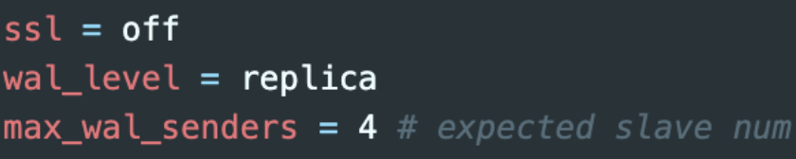

- создана роль replicator *create role replicator with login replication password 'pass';*

- настроены разрешения в *pg_hba.conf,* для применение настроек контейнер был перезапущен

Создание реплик:

- для создания реплик с мастера был снят дамп *pg_basebackup -D /social_slave -U replicator -v -P --wal-method=stream*

- созданный дам был скопирован в директории *social_slave1* и *social_slave2*

- в директории обоих реплик был добавлен файл *standby.signal*

- в файле *postgresql.conf* обоих реплик была добавлена настройка *primary_conninfo* с указанием параметров подключения к мастеру

Настройка асинхронной реплики:

- для настройки реплики в *postgresql.con* мастера были добавлены параметры *synchronous_commit* и *synchronous_standby_names*

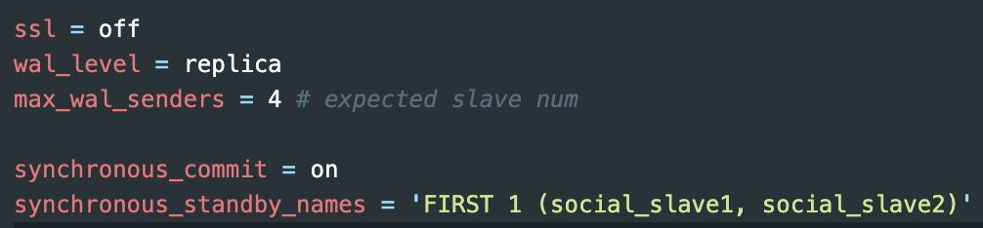

- с помощью системного представления *pg_stat_replication* была проверена корректность настройки асинхронной реплики (также как в примере на лекции): *social_slave1* в режиме синхронной репликации, а *social_slave2 –* в режиме асинхронной

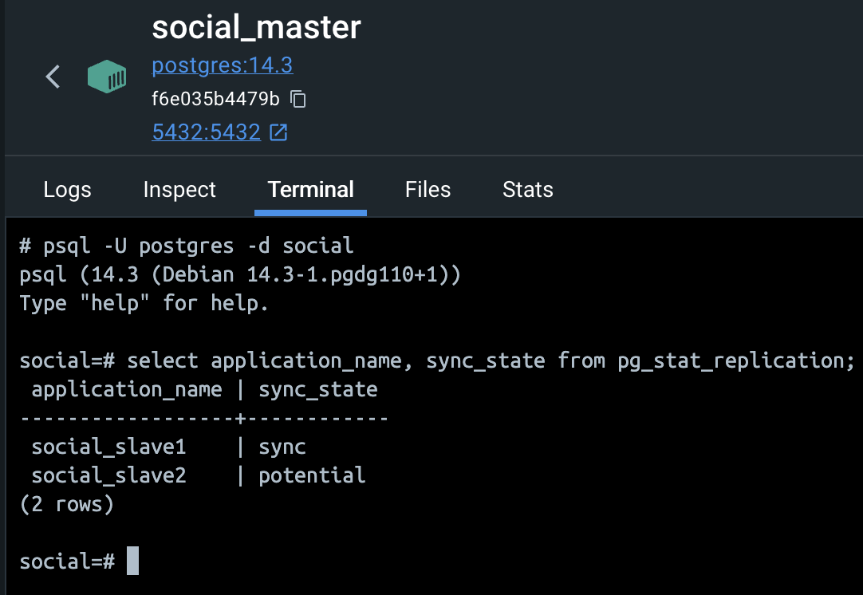

Проверка репликации:

- для проверки репликации в мастере были созданы необходимые таблицы и в таблицу t_user добавлена одна запись

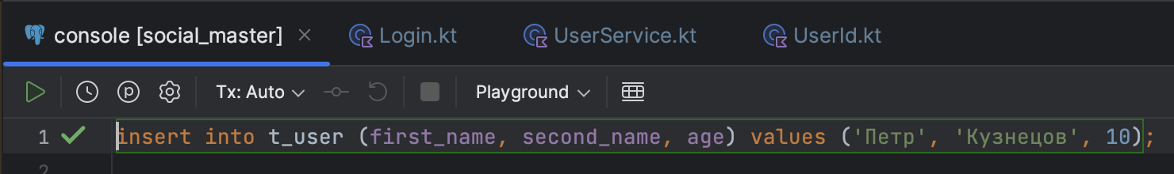

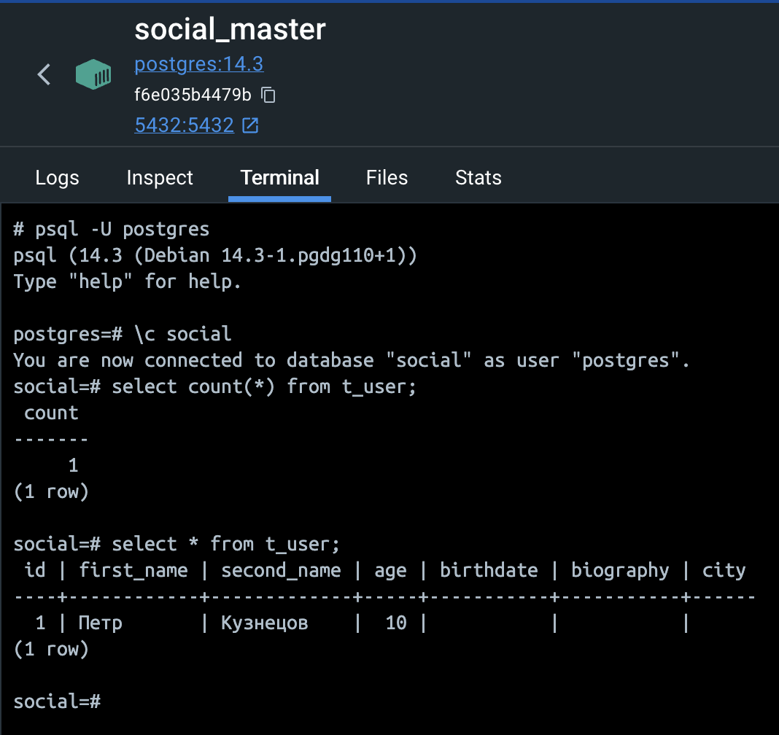

- с помощью SQL запросов было проверено что данная запись появилась в обеих репликах

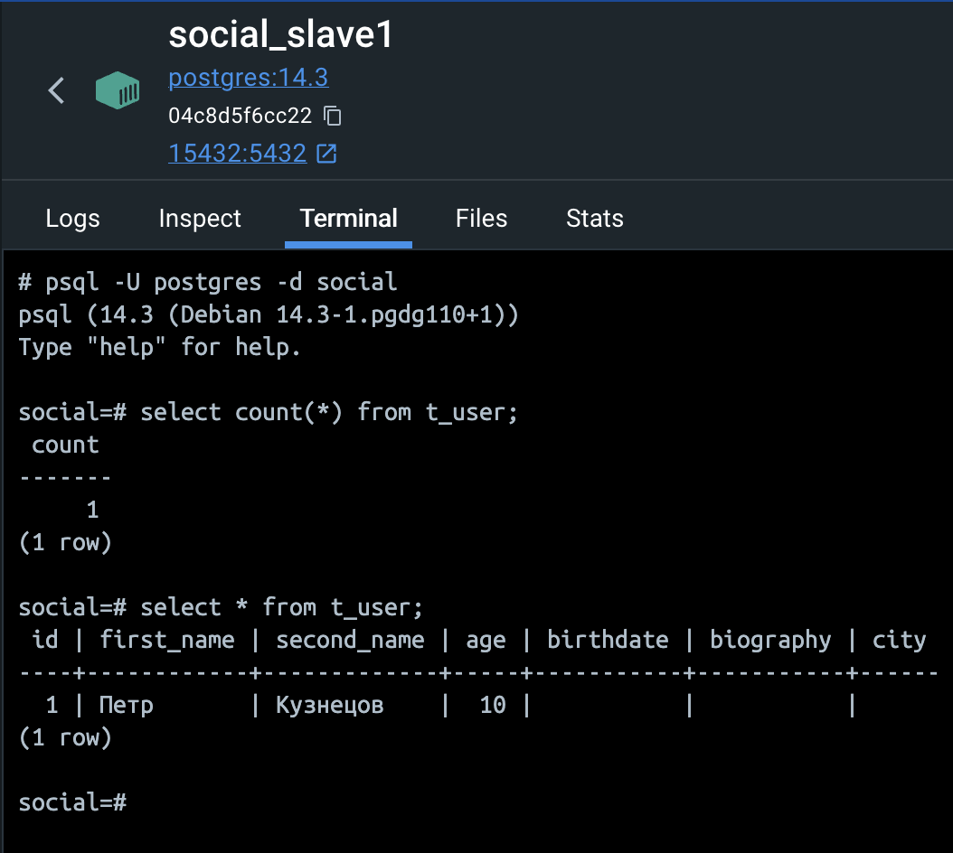

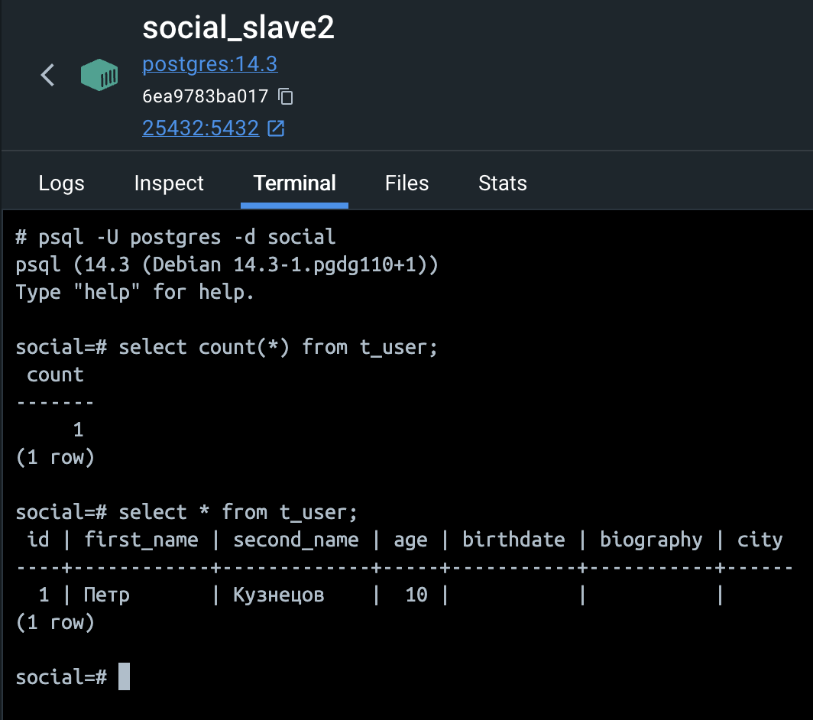

2. Настройка синхронной репликации

- для переключение обоих реплик в режим синхронной репликации в мастере была изменена настройка *synchronous_standby_names* и с помощью *pg_reload_conf* настройки пременены

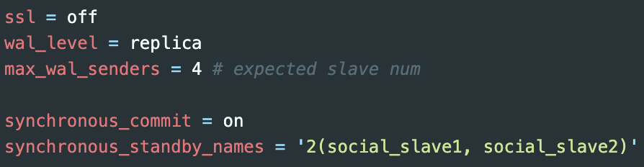

- проверка в системном представлении *pg_stat_replication* показала что обе реплики перешли в синхронный режим

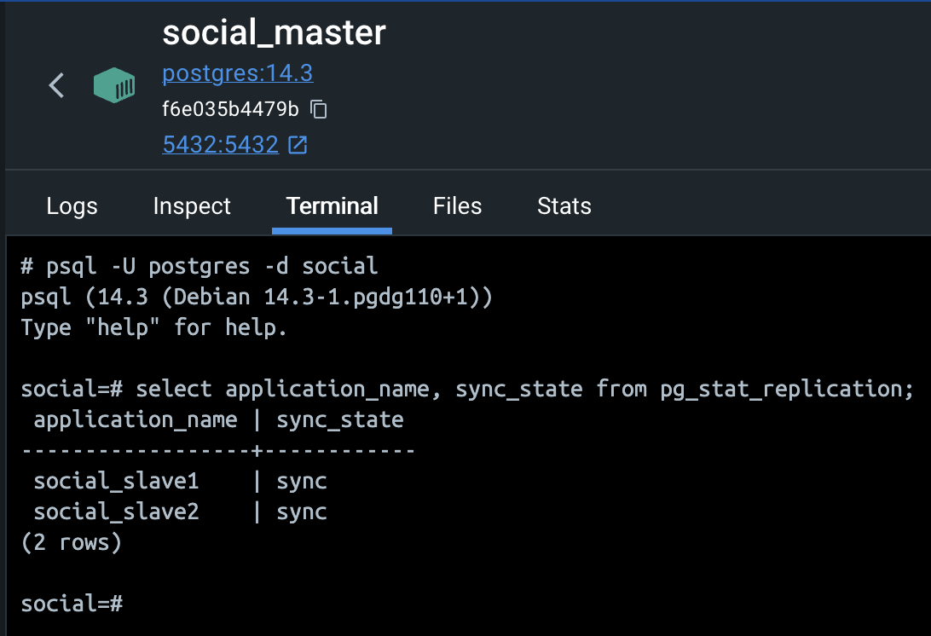

- для проверки репликации в мастер была добавлена еще одна запись

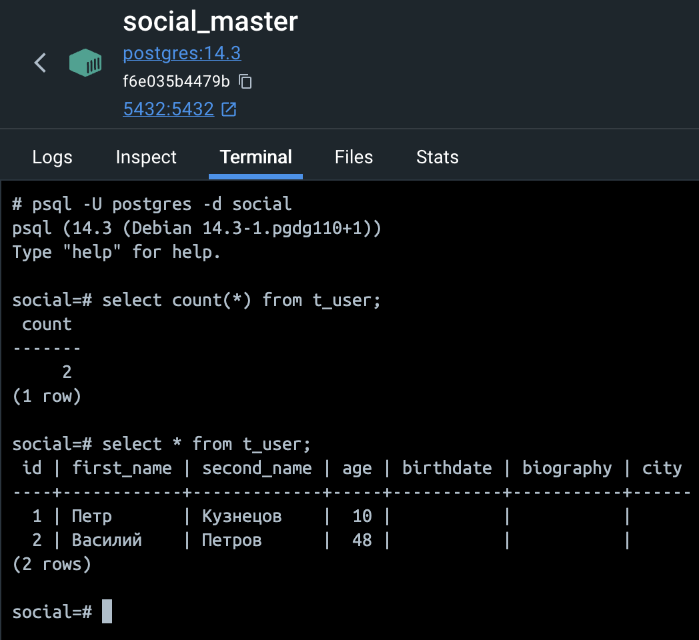

- с помощью sql запросов было проверено что данная запись появилась в обеих репликах

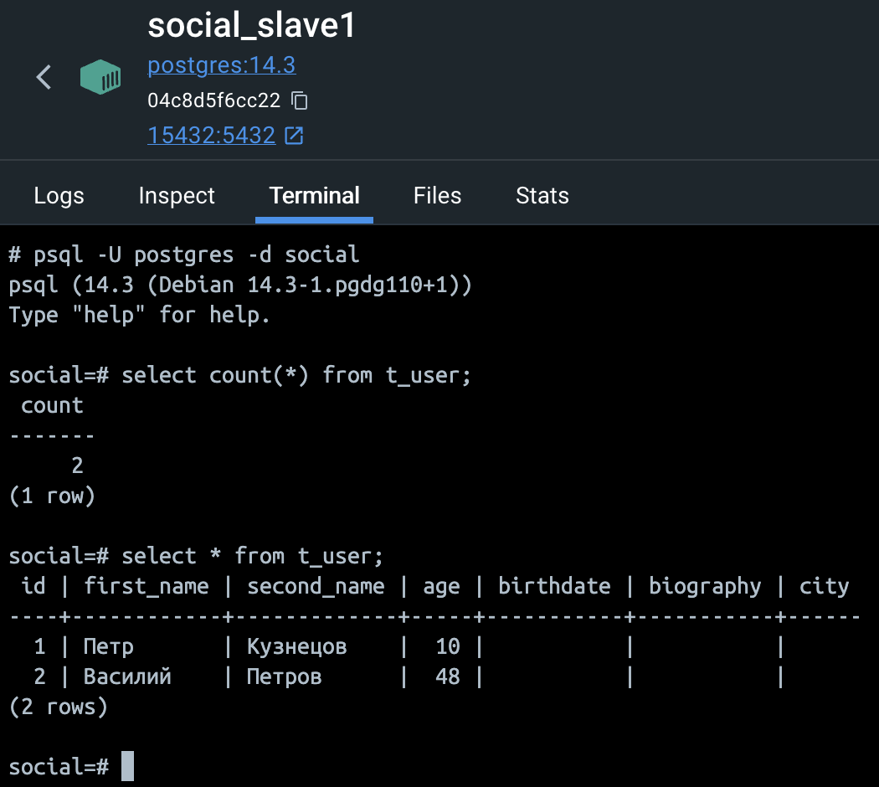

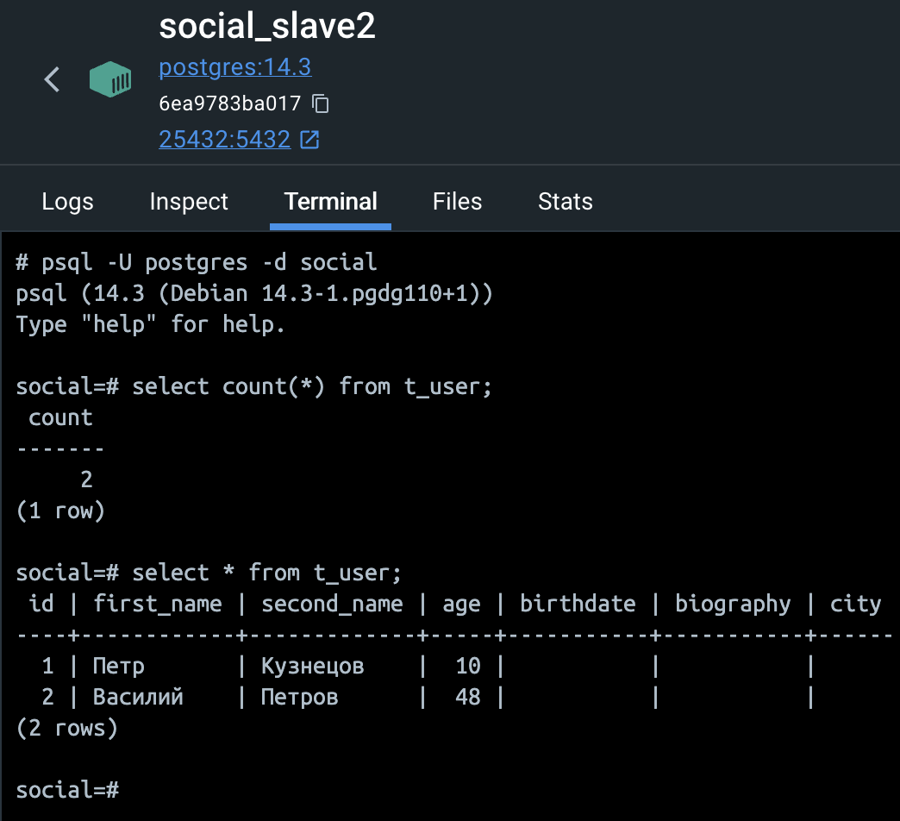

3. Проведение нагрузочного тестирования

- для проведения нагрузочного тестирования в мастере было сгенерированно 10000 тестовых записей

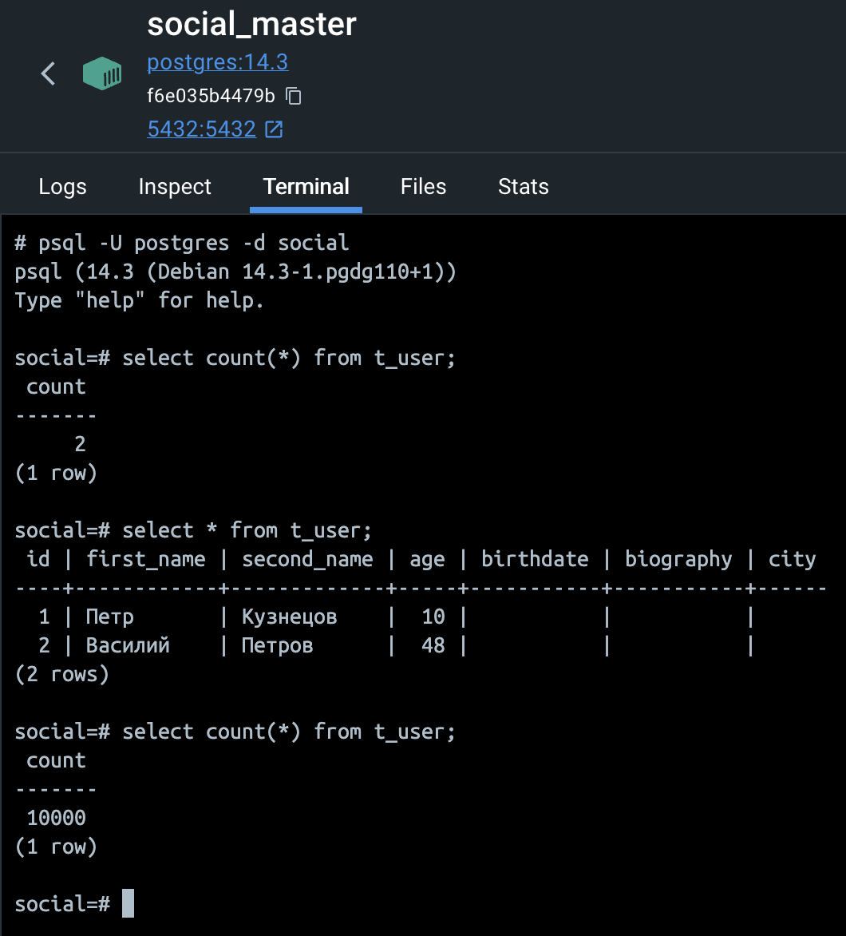

- с помощью sql запроса было проверено что все добавленные записи появились в репликах

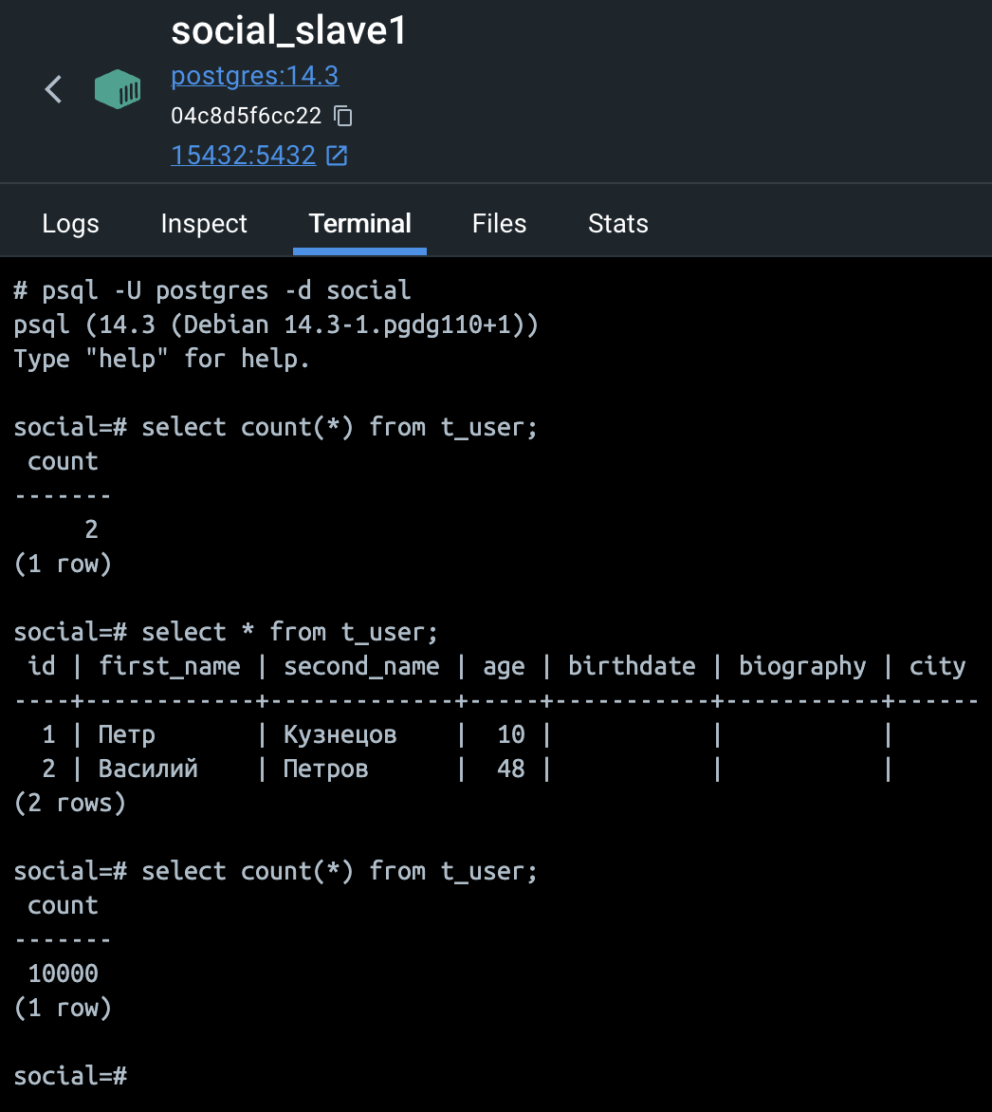

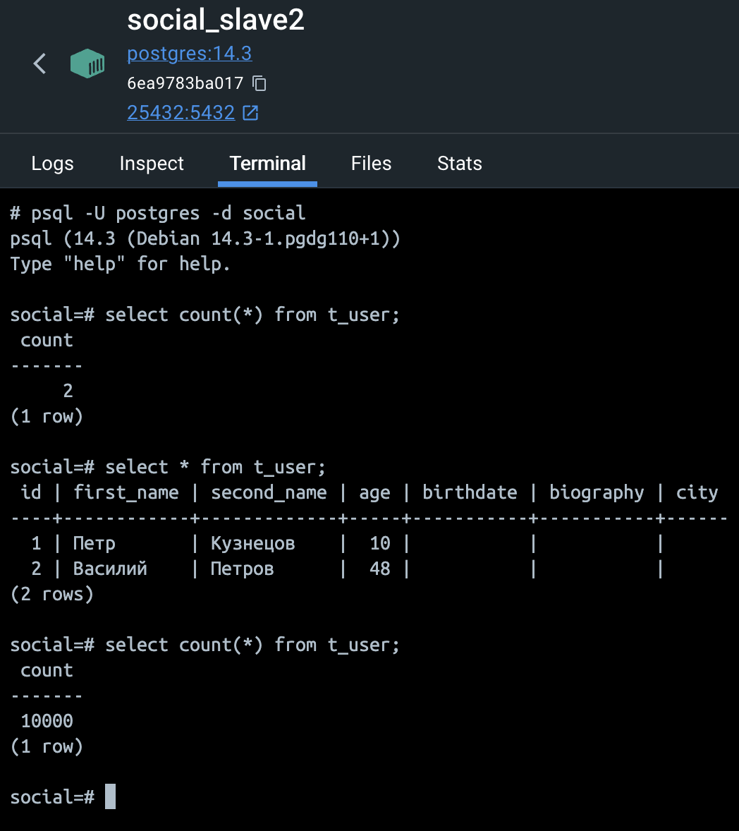

- далее в настройках приложения (application.yml) было изменено подключение с мастера на первый слейв

- после этого был запущен нагрузочный скрипт на jmeter (см Test load.jmx), который генерировал запросы /user/get/{случайны идентификатор} и /user/search. Для создания нагрузки использовалось 10 параллельных потоков

- мониторинг ресурсов (CPU, памяти и так далее) показал что вся нагрузка перешла на первый слейв



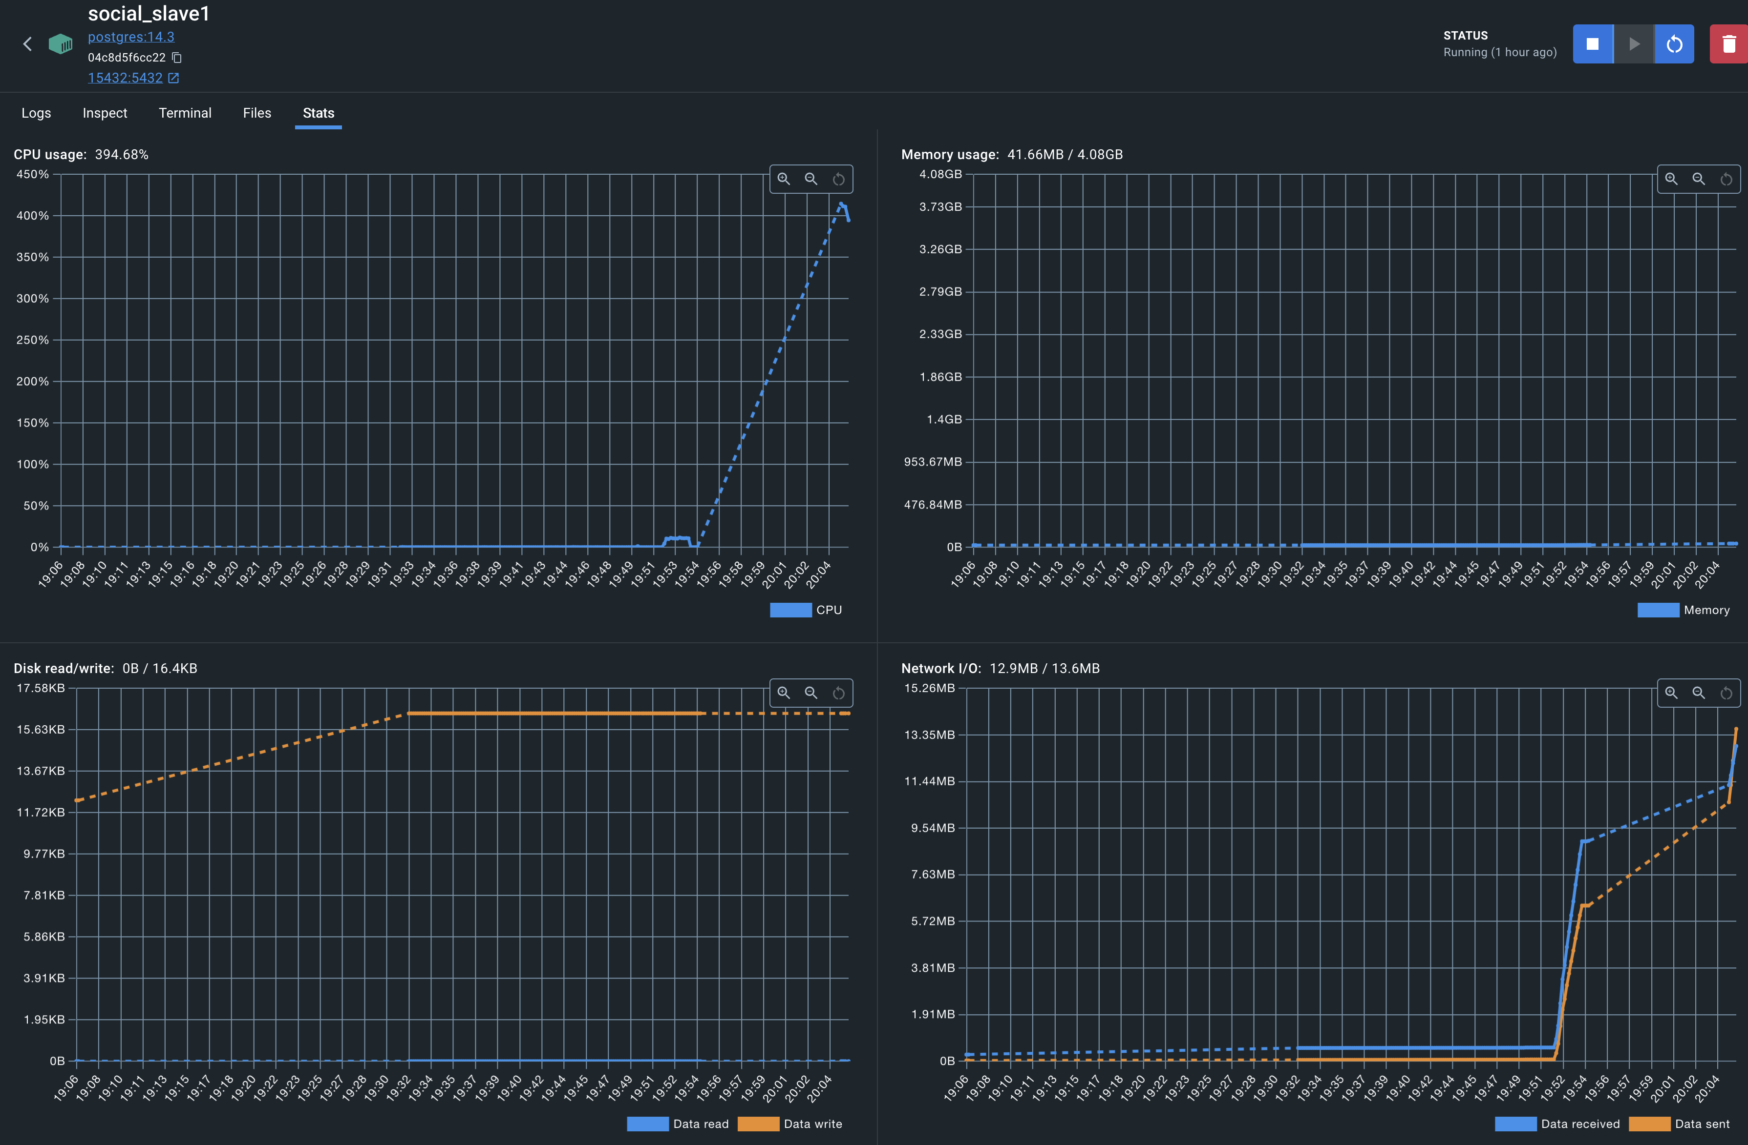

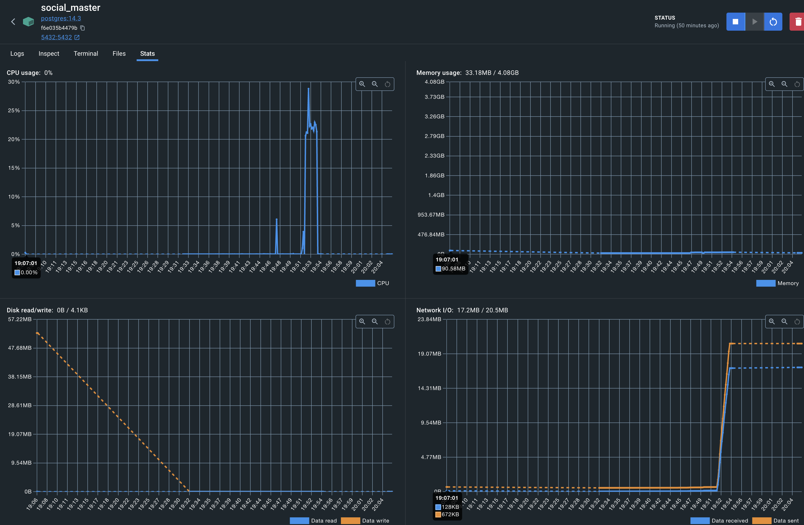

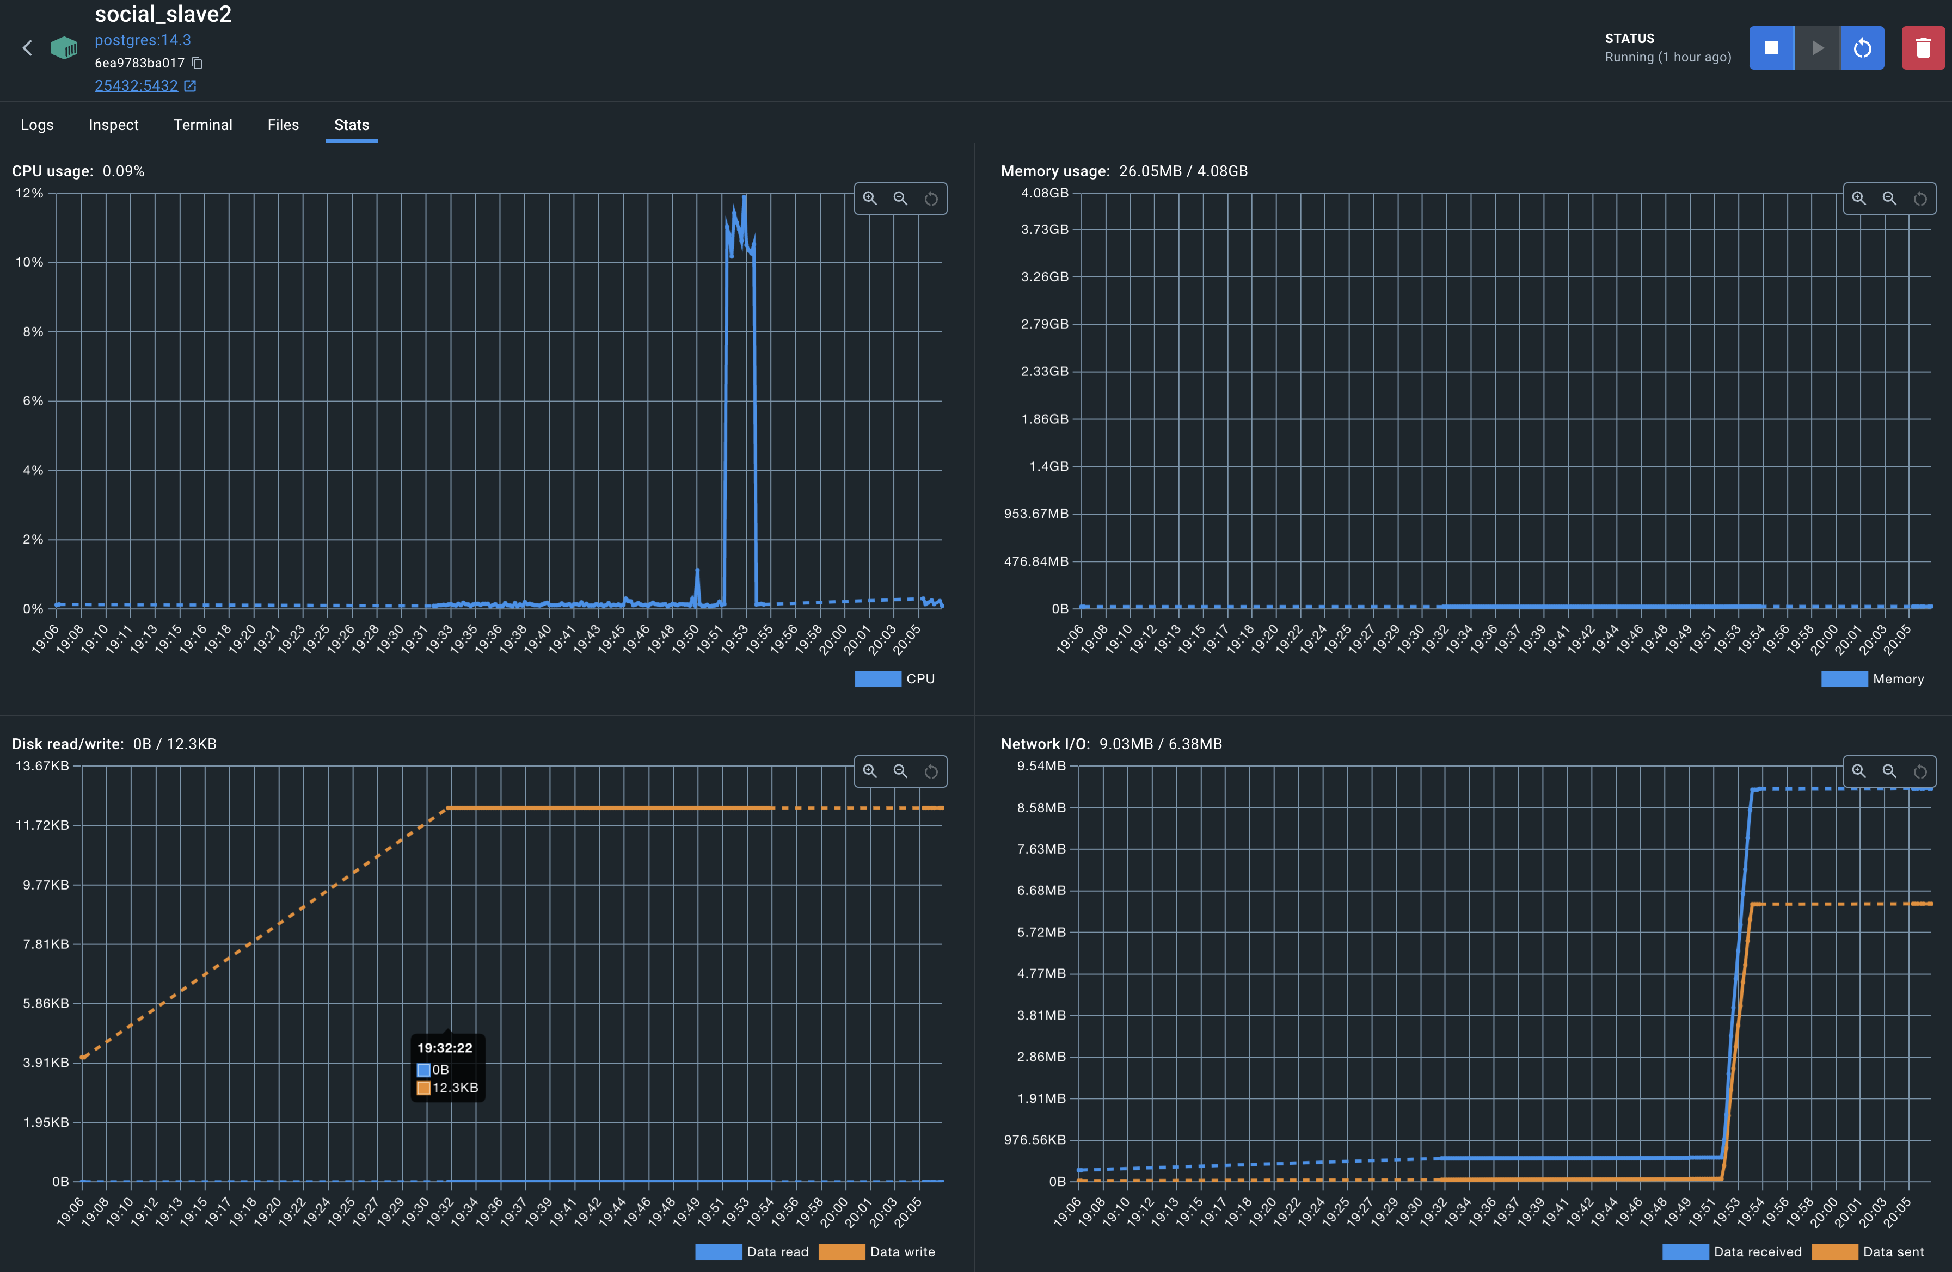

3. Создание нагрузки на запись

- для создания нагрузки на запись, параллельно с процессом, настроенным на первую реплику был запущен еще один, с настройками в application.yml на подключение к мастеру

- в новом процессе, работающим с мастером, была запущенна процедура по генерации дополнительных 10000 тестовых записей. Согласно данным мониторинга видно что по сравнению с ситуацией только чтенья из реплики появилась нагрузка на мастер (при этом примерно на четверть снизилась нагрузка на реплику, возможно это связно с тем, что все инстансы базы были реально запущены на одном компьютере)



- в произвольный момент мастер был аварино остановлен. При этом в логах процесса, создававшего нагрузку на запись была зафиксирована ошибка, а счетчик количества добавленных записей показывал 2319

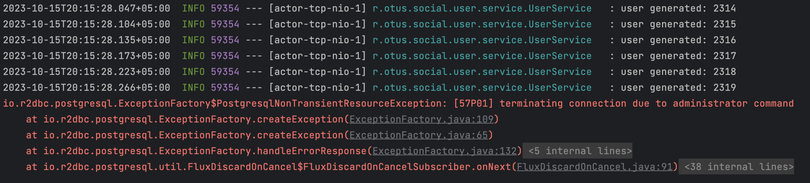



- после остановки мастера и выключения процесса нагрузки на запись было проверено количества записей в таблице t_user в репликах. Запрос показал что таблица содержит 12320 записей, хотя счетчик процесса записи в момент остановки показывал 2319, то есть на одну запись меньше. Возможно это связанно с особенностью асинхронной работы с базой (с помощью драйвера r2db), данный момент требует дополнительного исследования. Также не получилось добиться потери данных: делалось несколько попыток, но каждый раз в момент остановки мастера все данные доходили до реплик

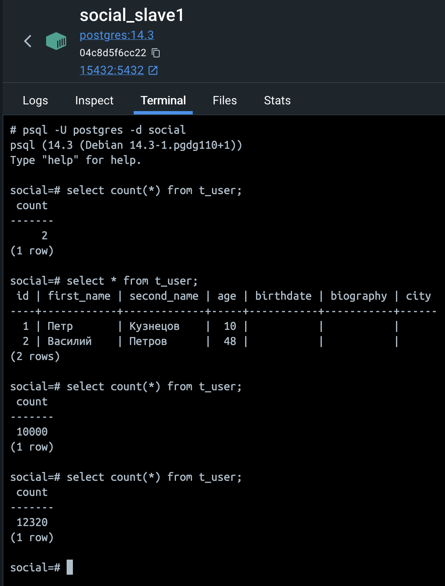

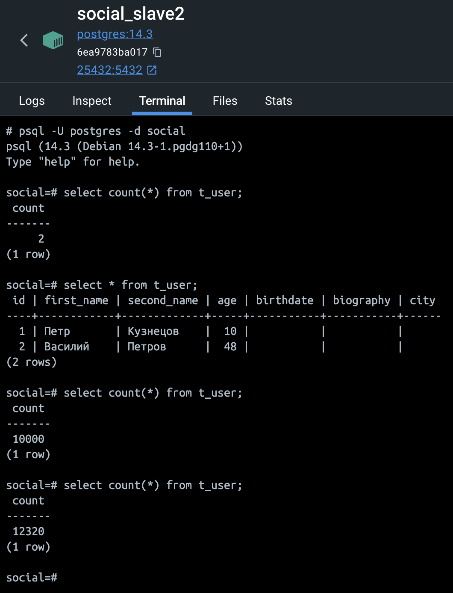

4. Промоут слейва до мастера

- для промоута слейва до мастера были внесены изменения в *postgresql.conf* в *social_slave1 (настройки мастера) и social_slave2*

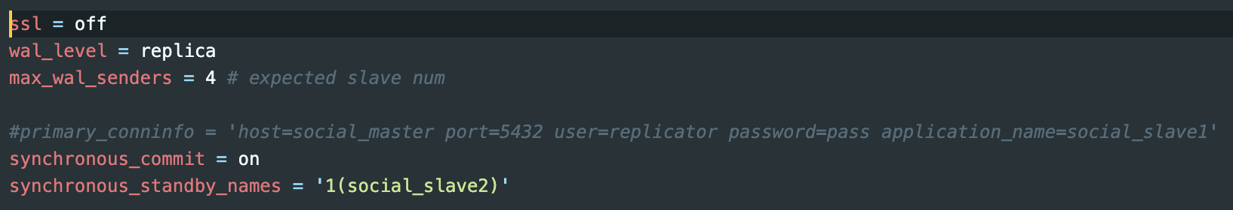

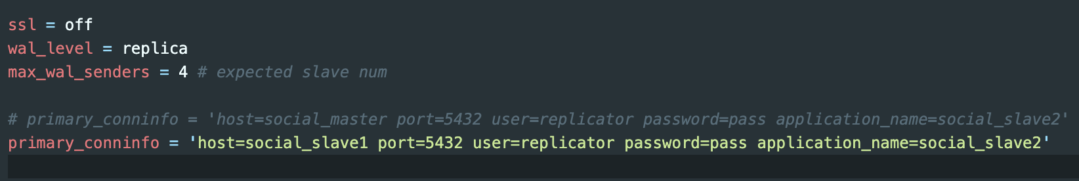

- на *social_slave* выполнена команда *pg_promote* и *pg_reload_conf* для применения настроек

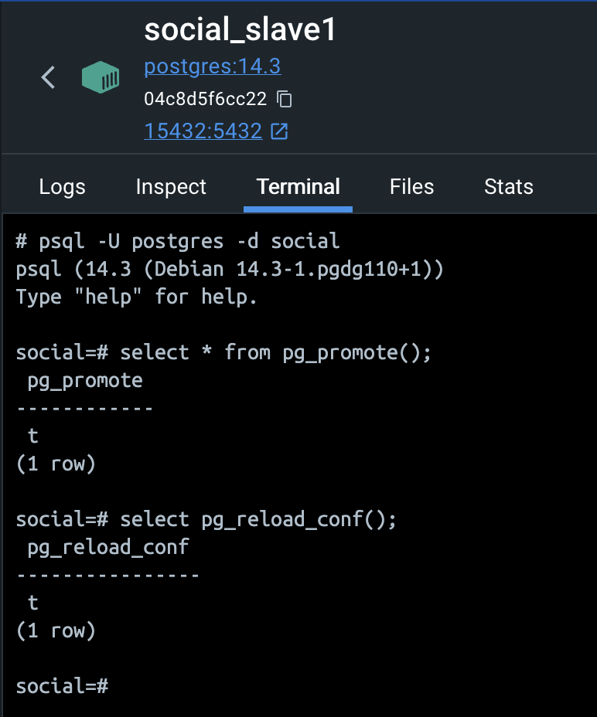

- аналогично на *social_slave2* также была выполнена команда *pg_reload_conf* для применения настроек

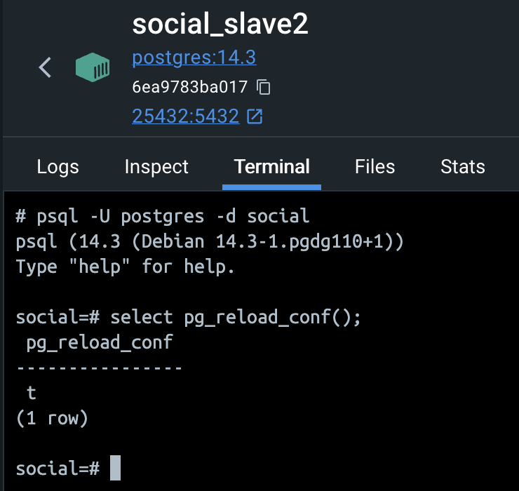

- с помощью системного представления в *social_slave1* было проверено что *social_slave2* теперь является его репликой

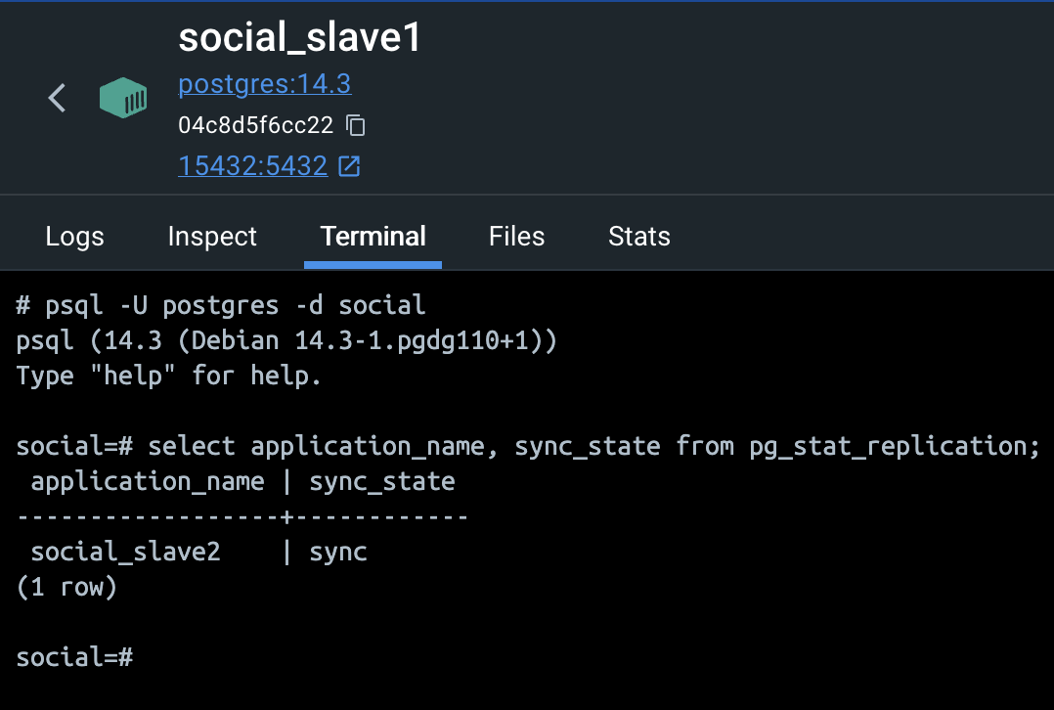

- также для проверки новой конфигурации репликации была добавлена еще одна тестовая запись в таблицу t_user

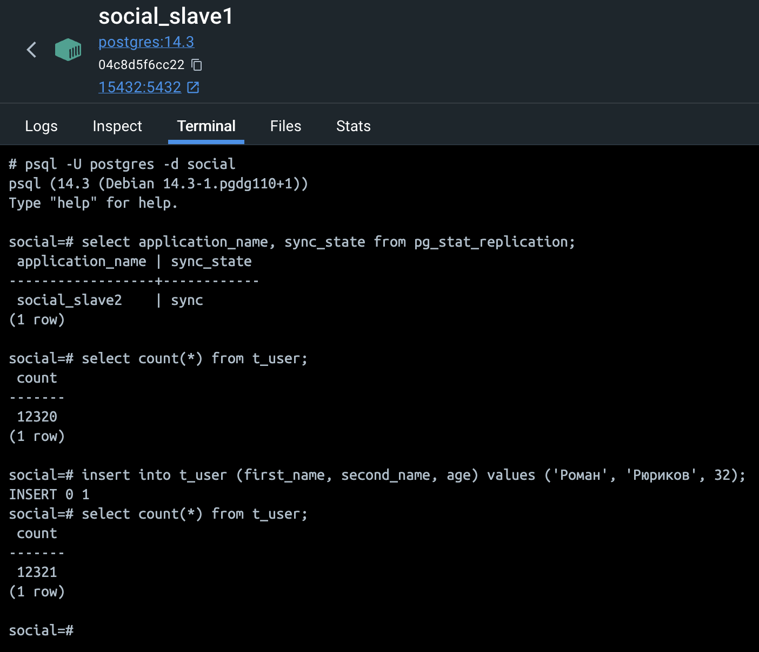

- в *social_slave2* запросом было проверено что количество записей также увеличилось на единицу

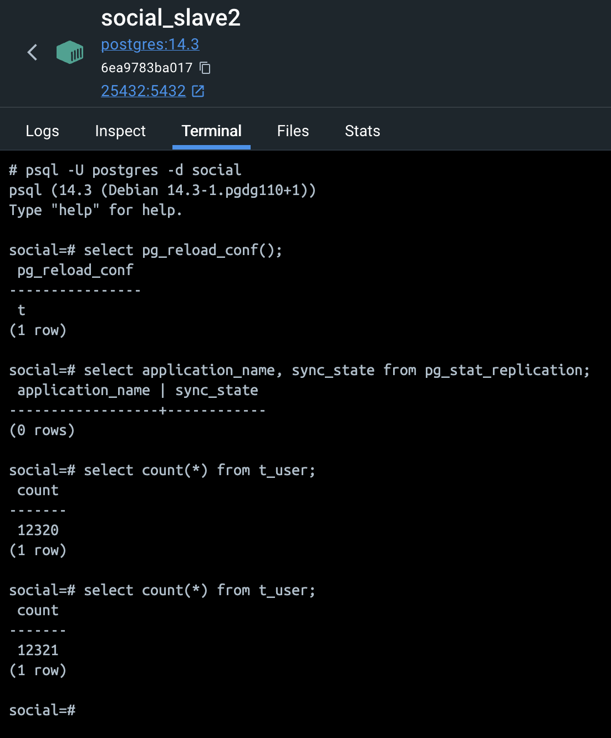

- после завершения изменения конфигурации репликации снова был запущен мастер и запрос проверено количество записей в таблице t_user, оно оказалось равным 12320, что соответствует количеству записей в таблице на момент остановки мастера: на одну запись больше чем по логам зафиксировал счетик и на одну запись меньше чем в репликах после последнего тестовой вставки в *social_slave1*

